Borderlands
(Borderlands)

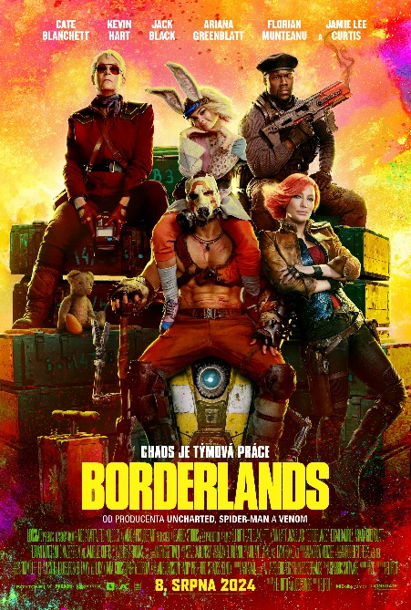
USA – 2024;
Délka: 102 minut
Žánr: akční, dobrodružný, komedie
Premiéra: 8. srpna 2024
Režie: Eli Roth
Hrají: Cate Blanchett, Jamie Lee Curtis, Kevin Hart, Jack Black, Ariana Greenblatt, Edgar Ramírez, Haley Bennett, Gina Gershon, Florian Munteanu a další
V českém znění: Dana Černá, David Novotný, Filip Švarc, Silvie Matičková, Zdeněk Hruška, Miluše Šplechtová a další

Chaos je týmová práce
Akční, bláznivé, hodně barevné a zábavné dobrodružství podle legendární hry Borderlands. Cate Blanchett se představuje jako lovkyně lidí, která kvůli novému kšeftu přilétá na tu nejšílenější planetu ve vesmíru. Tady se musí spojit s bandou odpadlíků, nad kterými zůstává rozum stát. Tohle léto se změní v naprostý chaos.

Lilith (Cate Blanchett), nechvalně proslulá lovkyně lidí s tajemnou minulostí, se jen nerada vrací domů na Pandoru, nejchaotičtější planetu v galaxii. Místo plné banditů, podivných a ještě podivnějších příšer. Jejím úkolem je najít zmizelou dceru Atlase (Edgar Ramírez), nejmocnějšího zlosyna ve vesmíru. Lilith uzavře překvapivé spojenectví s partou psanců a antihrdinů k pohledání – protřelým žoldákem na misi Rolandem (Kevin Hart), nezvladatelnou předčasně dospívající ničitelkou Tiny Tinou (Ariana Greenblatt), Tininým nabušeným ochráncem Kriegem (Florian Munteanu), podivínskou vědkyní Tannis (Jamie Lee Curtis) a nesnesitelně přemoudřelým robotem Claptrapem (Jack Black). Společně musí tihle nečekaní hrdinové bojovat s mimozemským druhem a nebezpečnými gangstery, aby odhalili jedno z nejtřaskavějších tajemství Pandory. Osud vesmíru by mohl být v jejich rukou – ale oni budou bojovat za něco víc: jeden za druhého. Vítejte v BORDERLANDS, filmové adaptaci legendární herní série.
„Chci, aby si lidé říkali: ‚Takhle dobře jsem se v kině bavil nejlíp za poslední roky.‘ Když si uvědomíte, jak vysoká jsou očekávání, nedivte se, že se film točil tak dlouho a vystřídalo se na něm několik scenáristů i režisérů. Jediná možnost, jak natočit film, který zaujme nejen fanoušky hry Borderlands, ale i běžného diváka, je natočit jednoduše skvělý biják. To by nešlo bez těch nejlepších herců. Obsazení Borderlands je perfektní, jsou to ti nejlepší, se kterými jsem kdy pracoval. Všichni do toho šli naplno a celým svým srdcem. Do hlavní role jsem vybral Cate Blanchett, už kdysi nás sblížila láska k hororům. Když se lidé dívají na Cate, vidí ji s dirigentskou hůlkou, já ji vidím s plamenometem. Naučila se neuvěřitelné kaskadérské kousky, skoro všechno chtěla točit sama, je dokonalá,“ pochvaluje si režisér Eli Roth spolupráci s držitelkou dvou Oscarů, čtyř Zlatých glóbů a čtyř Filmových cen Britské akademie.
A co na to sama herečka? „Eli mi zavolal, když tenhle film připravoval a požádal mě, abych si jen tak z kamarádství přečetla scénář. Vůbec nemluvil o tom, že bych měla hrát hlavní roli. Chtěl jen můj názor. Když jsme se pak o tom bavili, řekl mi, že by mě rád viděl jako drsnou lovkyni odměn stejně tak, jako byl Clint Eastwood v roli Muže beze jména nebo Snake Plissken ve filmu Útěk z New Yorku. Tím mě přesvědčil, to je totiž můj nejoblíbenější film,“ říká Cate Blanchett.

Doporučená přístupnost: od 12 let žánr: akční, dobrodružný, komedie
Barevný, český dabing, české titulky internet: www.bontonfilm.cz
2D DCP, IMAX 2D, 4DX, zvuk 5.1, 7.1, ATMOS propagace: print, online, radio, TV, OOH

